FECHA: MARTES 21 DE ABRIL

CLASE 17

Compartimos foto dialogando con algún abuelo o familiar x teléfono, si se puede.
Seguidamente se los invita a colocar la fecha y el estado del tiempo.
HOY ES ….
EL DÍA ESTÁ….
ME LLAMO: …
ME SIENTO:
¡FAMILIAS DE ANTES Y FAMILIAS DE AHORA!

TE INVITO QUE LEAS LA PÁGINA 26 JUNTO A ALGÚN ADULTO Y LUEGO REALIZA LA ACTIVIDAD 2 Y 3 DE LA PÁGINA 27 EN TU CUADERNO
Investiga y cuenten con la ayuda de un familiar. ¿Cómo eras cuando tenías 1 mes?, cuando comenzaste a comer?, hasta que cumpliste un mes, y luego completar la página 65 del maxicuaderno de Kami 1.

FESTEJOS EN FAMILIA

Este payaso viene a jugar con nosotros, pero antes de contarnos de qué se trata el juego, con alguien en casa.

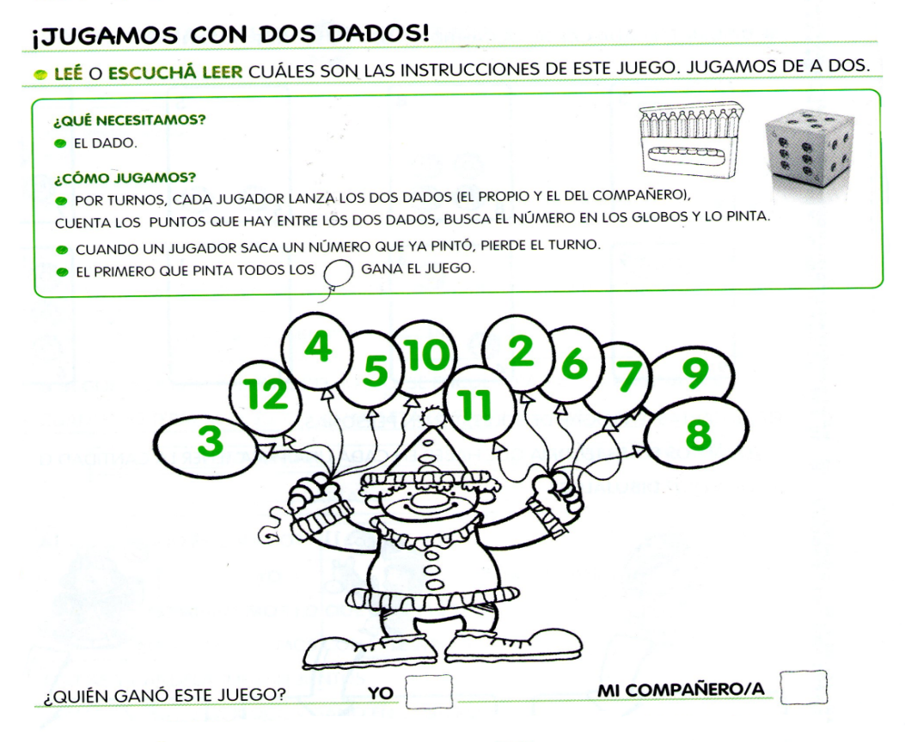

Te dictan 5 números y escribe su nombre. Ayúdate con la escala de números, marcándolos o mirando el cuaderno para ver cómo se llaman.

CRITERIOS DE EVALUACIÓN:
- Comparó las familias de antes y de ahora con corrección.
- Completó la actividad del libro en forma correcta.
- Respondió preguntas comprendiendo lo leído.
PENSANDO EN LA CLASE COMPLETA CON EN LOS DOS PRIMEROS CASILLEROS Y LUEGO RESPONDE LAS PREGUNTAS
¿Te gustaron las actividades que hiciste? | NADA- POCO- MUCHO
¿Te parecieron difíciles?
¿Recibiste mucha ayuda para hacerlas?
¿Qué no entendiste de las actividades?
¿Qué dudas te quedaron?

EDUCACIÓN FÍSICA

Contenido: Habilidades motrices básicas – saltos
Objetivo: Vivenciar de manera lúdica saltos a uno y dos pies.
Actividad: Juegos de antes – juegos de ahora
Las épocas van cambiando y los juegos junto con ellas. Para realizar esta actividad necesitarán de un familiar que les explique cómo jugar a la Rayuela. Luego ustedes podrán elegir un juego que les guste realizar en la actualidad y enseñárselo a ellos, puede ser cualquier juego siempre que no sea individual.
Rayuela: consiste en dibujar los diez cuadros (1,2,3,4-5,6,7-8,9, Cielo) donde se deberá ir lanzando una piedra o cualquier otro elemento en cada uno de los números a medida que se va avanzando. En caso de que al lanzar la piedra o el elemento caiga fuera del número o en uno que no corresponde perderán el turno, así también si pisan alguna de las líneas o fuera del cuadrado.

Link del video: https://www.youtube.com/watch?v=nHWUSxlaasg

Criterios de evaluación:
-Logró realizar los saltos en un pie de manera continua.
-Realizó los cambios de salto entre una y dos piernas

Responde a las siguientes preguntas.
*¿Te gustó la actividad?
*¿Tuviste dificultades para realizar la actividad o te resultó fácil?

La actividad será evaluada mediante un video que deberán subir al aula virtual

Ante cualquier consulta o duda podrán comunicarse también a la siguiente casilla de correo: nico.b_94@hotmail.com

